Sennheiser et Mercedes-Benz accélèrent ensemble dans l’univers du gaming

Les deux marques allemandes associent leur expertise et dévoilent le HD 620 Mercedes-AMG Edition, une édition exclusive pensée pour une expérience gaming immersive. Une première collaboration qui marque le début d’un partenariat de plusieurs années.

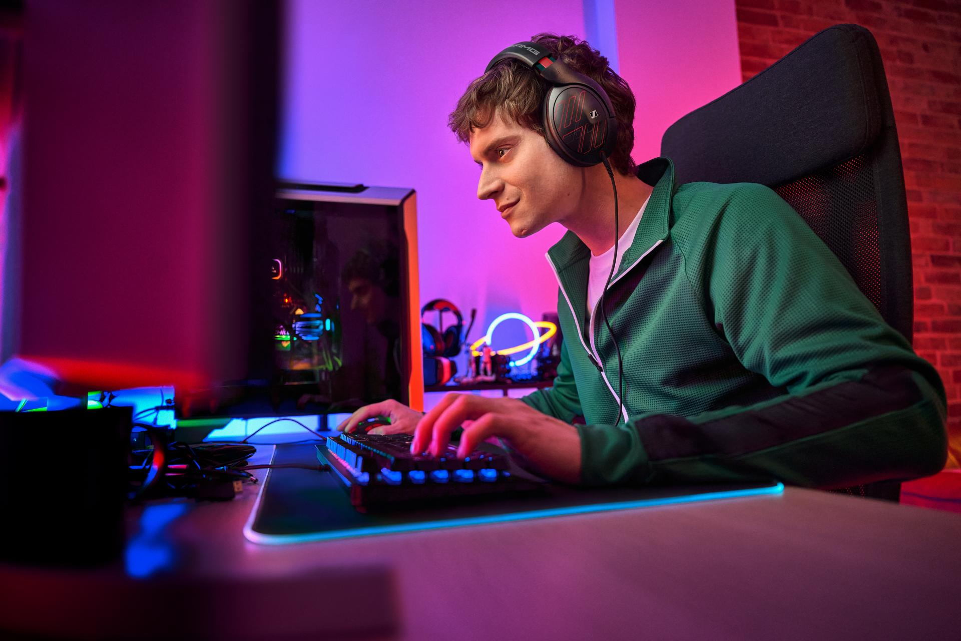
Bruxelles, Belgique, le 26 août 2026 - Sennheiser et Mercedes-Benz annoncent aujourd’hui un nouveau partenariat réunissant deux marques allemandes guidées par une même exigence de précision, de performance et d’excellence technologique. Dévoilée à l’occasion de gamescom®, le plus grand salon mondial dédié au gaming, cette collaboration associe l’expertise de Sennheiser en matière de son haute-fidélité à la passion de Mercedes-Benz pour une ingénierie de précision au service de la performance et de l’émotion.

Pour inaugurer ce partenariat, les deux marques présentent le HD 620 Mercedes-AMG Edition, une édition gaming exclusive du casque fermé de Sennheiser plébiscité pour ses performances audiophiles. Pensé pour les joueurs en quête d’une immersion sonore sans compromis, ce premier produit ouvre la voie à d’autres collaborations entre Sennheiser et Mercedes-Benz dans les années à venir.
" Dans le gaming, le son ne se contente pas d’accompagner l’action : il contribue pleinement à l’immersion et peut même faire la différence dans les moments décisifs," explique Johann Evanno, Category Director chez Sennheiser Consumer Hearing. " Du rugissement d’un moteur au bruit de pas à peine perceptible au loin, le HD 620 Mercedes-AMG Edition permet de saisir chaque détail sonore avec une précision remarquable et de mieux appréhender tout ce qui se passe dans l’environnement de jeu."

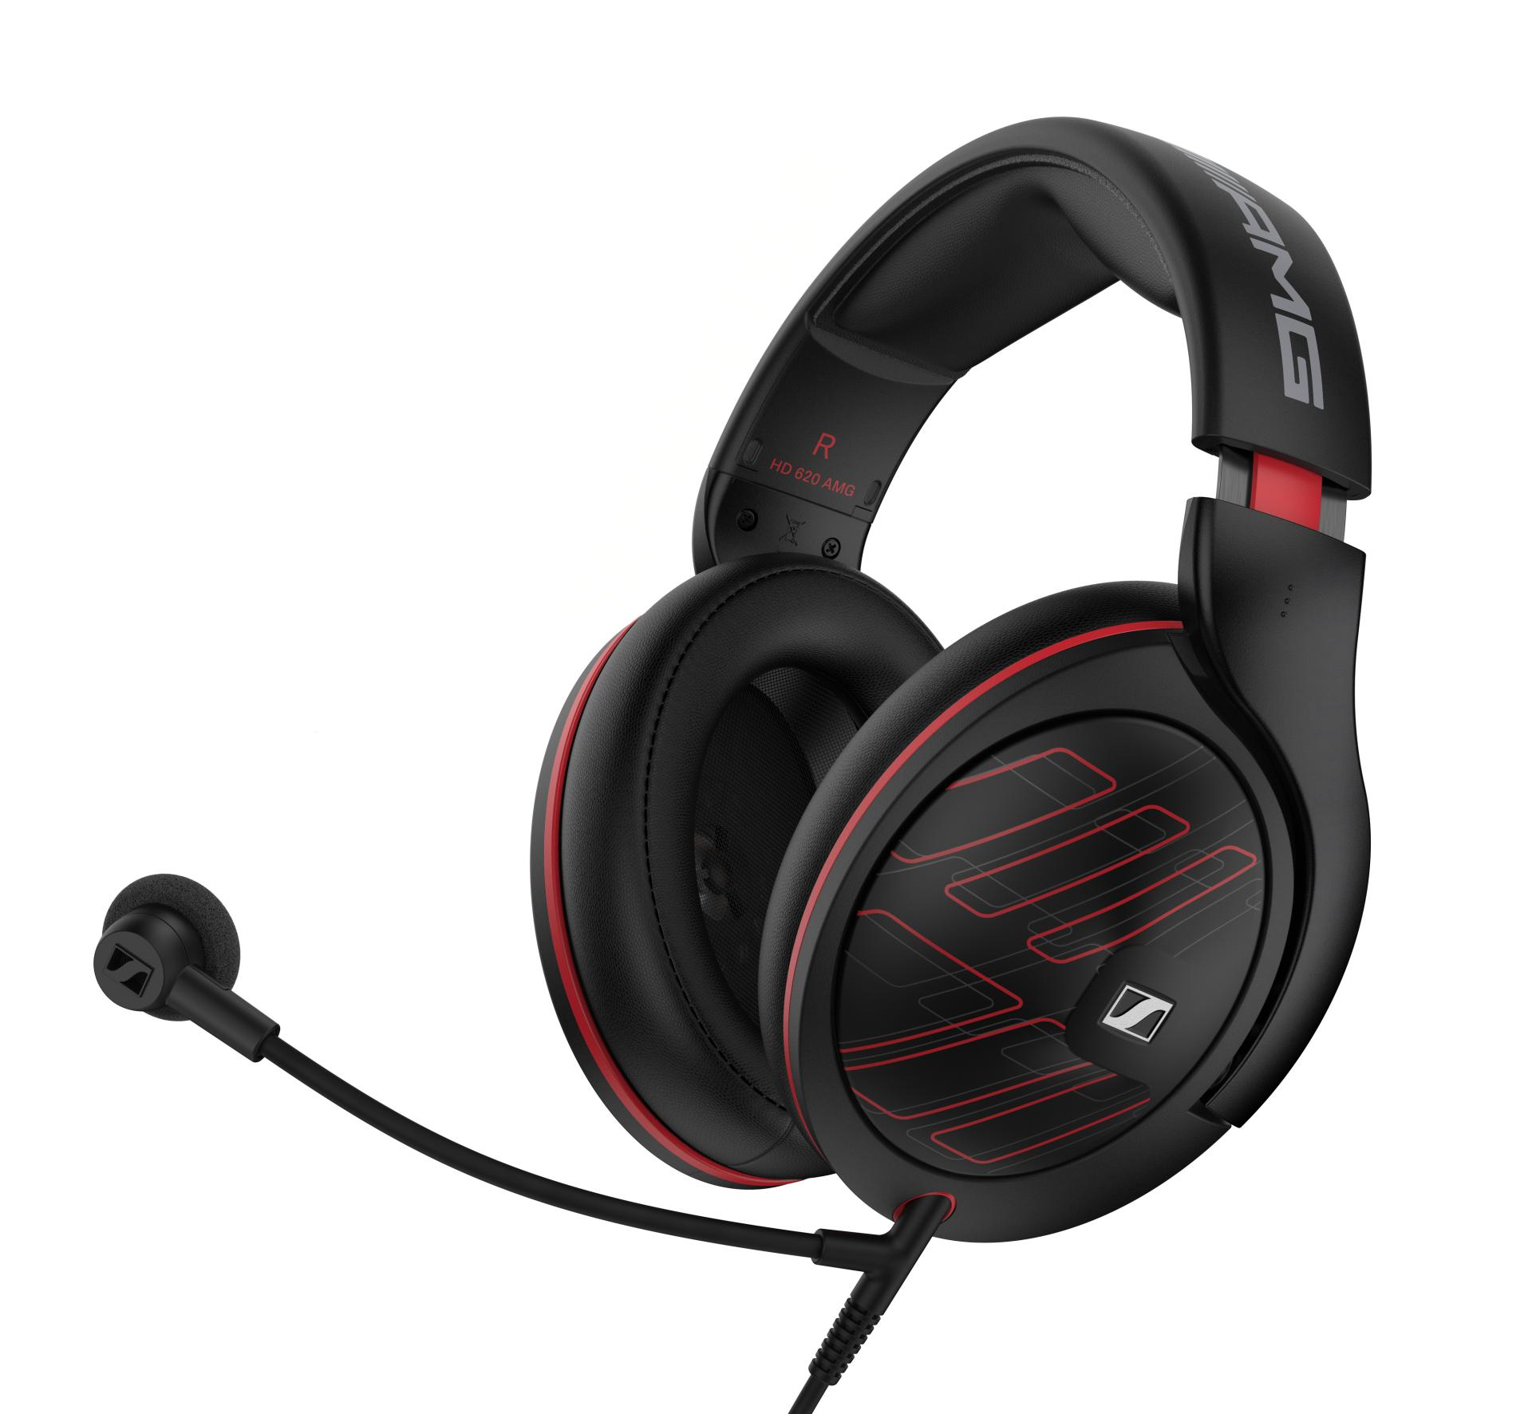
Un son d’exception pour chaque détail qui compte
Parce que dans le gaming, les plus petits détails peuvent décider des plus grands moments, cette édition mise sur une restitution sonore précise et naturelle pour placer le joueur au plus près de l’action. Son excellente isolation acoustique passive limite efficacement les distractions extérieures, tandis que la signature sonore Sennheiser permet de percevoir avec précision les nuances et les indices sonores essentiels à l’expérience de jeu.

Le microphone sur perche HD 500 BAM, inclus, assure quant à lui une restitution claire et intelligible de la voix pour communiquer facilement avec ses coéquipiers ou son audience. Entièrement amovible, il permet de passer en quelques secondes d’une configuration gaming complète à une expérience d’écoute haute-fidélité dédiée à la musique.

À la frontière entre sensations réelles et univers virtuels
Cette collaboration illustre une conviction partagée par Sennheiser et Mercedes-Benz : lorsqu’il est reproduit avec précision, le son joue un rôle essentiel dans la perception de la performance et dans l’intensité d’une expérience.
Sur un circuit réel comme dans une course virtuelle, la différence se joue souvent dans les détails. La philosophie True Sound de Sennheiser, reconnue depuis des décennies pour sa restitution fidèle et naturelle, permet de donner davantage de profondeur et de réalisme aux environnements virtuels. Du comportement d’un moteur à la position d’un adversaire, chaque information sonore contribue à renforcer la sensation de présence et l’immersion. 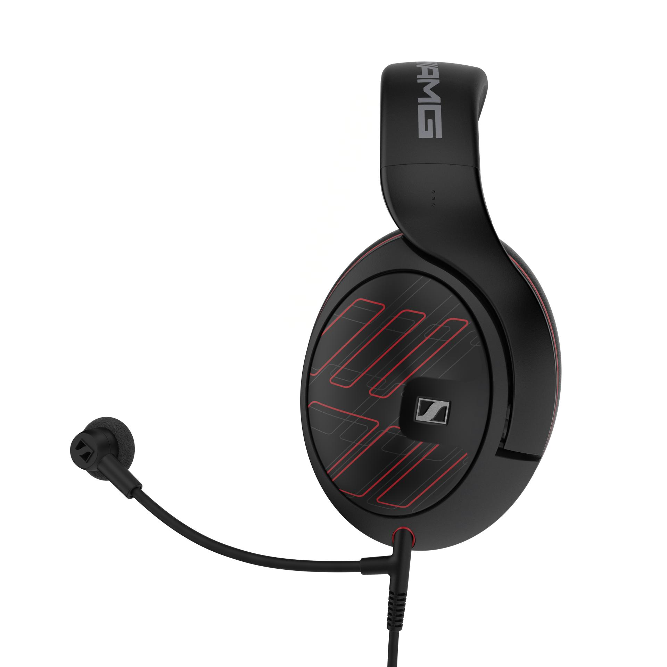
« Le son occupe une place essentielle dans notre vision de la performance et de l’ingénierie », ajoute Christian Ern, Product Manager. « Ce partenariat met en lumière le niveau d’exigence que partagent nos deux marques. gamescom en constitue la première étape : notre ambition est de retranscrire, grâce au son, une partie de la précision, de l’intensité et des sensations associées à l’univers Mercedes-Benz dans l’expérience gaming sur PC. »
À découvrir à gamescom
Les visiteurs de gamescom pourront découvrir cette collaboration sur le stand Mercedes-Benz, où seront présentées les casques audio haute performance de Sennheiser.

Le HD 620 Mercedes-AMG Edition sera proposé au prix public conseillé de 399 €, avec une disponibilité prévue à partir de novembre 2026.
Pour en savoir plus sur cette édition spéciale et sur les prochaines initiatives liées au partenariat, rendez-vous sur le site de Sennheiser.

Mercedes-Benz® et Mercedes-AMG® sont des marques déposées de Mercedes-Benz Group AG. Toutes les autres marques citées appartiennent à leurs propriétaires respectifs.

A propos de Sennheiser : 80 ans à façonner le futur de l’audio
L'audio est notre raison de vivre. Nous sommes animés par la passion de créer des solutions audios qui font la différence. Cette passion nous a menés des plus grandes scènes du monde aux auditoriums les plus intimistes - et a fait de Sennheiser la référence pour un son qui ne se contente pas d'être bon, mais qui sonne juste. En 2025, la marque Sennheiser a célébré son 80e anniversaire. Depuis 1945, nous nous engageons à bâtir le futur de l'audio et à offrir des expériences sonores exceptionnelles à nos clients. Alors que les solutions audio professionnelles telles que les microphones, les solutions de réunion, les technologies de streaming et les systèmes de monitoring relèvent des activités de Sennheiser electronic SE & Co. KG, l'activité liée aux appareils grand public tels que les casques, les barres de son et les assistants d'écoute avec amplification de la parole est exploitée par Sonova Holding AG sous licence Sennheiser.
sennheiser-hearing.com/fr-fr

A propos de Sonova Consumer Hearing
Sonova Consumer Hearing propose des casques et des assistants d'écoute premium ainsi que des casques audiophiles, des solutions auditives et des barres de son sous la marque Sennheiser. L'entreprise fait partie du Groupe Sonova, un leader mondial des solutions auditives innovantes, dont le siège social est situé en Suisse et qui compte plus de 17 000 employés à travers le monde.

Contact presse
Agence TEAM LEWIS
Noémie Desmet
noemie.desmet@teamlewis.com

